Глава 2

Во второй главе я проведу исследование, результатом которых будет воронка продаж, . Для проведения исследования я воспользуюсь такими интернет-ресурсам, как: Avito, Яндекс.Директ и Ex-in. Первые два ресурса я упоминал ранее, поэтому теперь остановлюсь на Ex-in. Это такой сайт, на которым вы можете сконструировать либо многостраничный сайт, либо же, как в моём случае, лендинг.

Работа с лендингом

Лендинг - это одностраничный сайт, и это его основная особенность. В условиях, когда вам нужно запустить бизнес или протестировать нишу лендинг является наилучшим решением. Поскольку при работе с лендингом я выделил такое преимущество, как время изготовления. Вообще существует большое количество “конструкторов” - сайтов, на которых можно создать сайт или лендинг.
Конструкторы:
•Ex-in
•Wix
•Tilda
•Flexbe
•Платформа LP
Ранее я имел опыт работы с вышеперечисленными конструкторами, однако свой выбор сделал конкретно на этом, поскольку:
•Первое, это очень простой конструктор, с которым легко взаимодействовать тем более, когда речь заходит о начинающем предпринимателе.
•Второе, большое количество готовых шаблонов, которые можно использовать, либо вы можете создать “с нуля”, а также множество функций: запуск рекламы, подсчёт конверсии, система приёма платежей и т.д.
•Третий пункт вытекает из первого - время создания. В связи с простой работы вы сможете быстро создать лендинг и направить свои силы в другое русло.
Но моё решение не означает, что другие конструкторы плохие, данный вопрос крайне субъективен. Каждый выбирает для себя то, что ему нравится. После того, как конструктор выбран, следует перейти к разработке лендинга. Для экономии времени я рекомендую выбирать “готовые шаблоны” (готовые лендинги, на которых вы можете разместить свою информацию), которые вы в дальнейшем можете редактировать, как вам угодно. Почему лучше так сделать? Дело в том, что у шаблонов есть ранее заданная структура, например:
- шапка(верхняя часть сайта, на которой размещаются логотип, название компании, адрес, почта и номер телефона)
- основная часть (содержать она может видео, слайдер и, что очень важно, форму сбора контактов)
- описание (вы можете описывать компанию, товар, услугу)
- характеристики (кратко рассказываете о характеристиках и возможностях вашего продукта)
- преимущества
- местоположение (вашей компании или, как в моём случае, объекта коммерческой недвижимости)
- социальные сети(ссылки на социальные сети вас или вашей компании )
- подвал (нижняя часть сайта).
В моём случае, структура была отредактирована, т.к. выбранный мною вариант шаблона не соответствовал моим представлениям. После редактирования у меня вышла подобная структура:
- Шапка
- Основная часть с видео и формой захвата данных
Описание
- Характеристики
- Фотографии
- Преимущества
- Местоположение
- Форма захвата данных
- Ссылка на социальную сеть
Выстроив структуру, я перешёл к наполнению лендинга. Первое, над чем мне нужно было поработать, - как захватить внимание посетителя. Так как современные пользователи не готовы ждать, они в любую минуту готовы покинуть сайт, поэтому мне нужно сразу приковать внимание посетителя, чтобы заставить вникнуть в предложение. Для этого я использовал два инструмента:
- Видео
- Заголовок
В заголовке я поместил выгоду, которую получит пользователь, воспользовавшись моим предложением. Именно выгода позволяет приковать внимание и вникнуть пользователя в суть предложения. Для усиления интереса я также прикрепил видео, в котором подробно показал объект коммерческой недвижимости внутри и снаружи. Далее я размещаю первый “призыв к действию” - оставить контакты. И ,кстати, о контактах. Я разместил целых две формы сбора контактов, и сделал это не случайно. Дело в том, что целью любого сайта при первом взаимодействии с клиентом - собрать контакты. Также для усиления интереса я прикрепил картинку с текстом. В тексте я внедрил одну из уникальностей объекта.
После внедрения данных инструментов я решил перейти к разделу, который назвал “формирование желания приобрести продукт”. Сделал я это с помощью раскрытия преимуществ данного объекта, которые человек получит воспользовавшись предложением.
Раскрыв преимущества, я разместил фотографии и карту с местоположением, чтобы пользователь смог ещё раз рассмотреть объект и убедиться в уникальности расположения.
И в заключении, после того, как интерес человека сформирован, я снова прикрепил форму захвата данных для того, чтобы он совершил нужное мне целевое действие, оставив свои данные, что позволит мне с ним связаться и продать продукт. Также я бы хотел поделиться одним интересным инструментом, который применил. Это “эффект мерцающий кнопки” на форме захвата данных. Для того, чтобы человек выполнил нужное мне целевое действие я сделал так, чтобы кнопка “оставить контакты” мерцая привлекала внимание. Таким образом у меня получился лендинг.

Привлечение клиентов
Следующим шагом стало привлечение клиентов на этот лендинг. Для этого я воспользовался системой контекстной рекламы на страницах «Яндекса» - Яндекс.Директ. Контекстная реклама — тип интернет-рекламы, при котором рекламное объявление показывается в соответствии с содержанием, контекстом интернет-страницы. Простыми словами, человек, забивая какой-либо запрос в поисковую строку, получает на него ответ в виде множество ссылок на сайты. Первые 3-4 ссылки и последние 3-5 - это рекламные объявления, то, что находится между ними, называется SEO, но попадание в SEO - это уже иное направление, которое не связано с Яндекс.Директ. Таким образом моей первой задачей было сформировать семантическое ядро. Говоря проще, я должен собрать набор ключевых фраз, по которым люди смогут найти мой лендинг. Есть различные способы того, как это можно сделать. Я делал это собственными руками, то есть вручную прописывал каждый запрос, который может вбить человек в поисковую строку. Как я это делал? Во-первых, я подумал, какие глаголы может использовать мой потенциальный клиент, например, снять, арендовать, сниму. После чего, я добавлял к этим словам существительные, которыми можно охарактеризовать этот объект такие, как коммерческая недвижимость, торговое помещение, помещение. И для того, чтобы сделать этот запрос максимально целевым, я добавлял обстоятельство, например, около метро Семеновская, возле метро Семеновская, в вао, в вао возле метро и т.д. Подобное сужение позволит максимально точечно сконцентрироваться на локации объекта и отбросить нецелевых клиентов. При составлении семантики я пользовался инструментом Яндекс.Wordstat, который позволяет узнать статистику показов заданного пользователем слова или словосочетания, а также запросов, которые делали искавшие его люди. Я вбивал свой ключевой запрос, и после чего Wordstat выдавал мне похожие комбинации, которые я также использовал при формировании своей семантики. После того, как я сформировал ядро, мне нужно было понять частотность ключевиков. Для этого я использовал программу “Slovoeb”, которая, по своей сути, является аналогом программы “Key Collector”. Я внёс все свои ключевые запросы и с помощью функции “сбор частотностей из Yandex.Wordstat” соответственно собрал показатели частотности. После получения показателей я отфильтровал частотности запросов по убыванию и понял, что есть ряд ключевиков, у которых высокая частотность, высокочастотные запросы могут навредить моей рекламной кампании. Поскольку высокочастотные запросы ориентированы на более широкую целевую аудиторию, они как раздвигают рамки целевой аудитории, не так точечно ориентированы на неё, поэтому люди будут просто кликать на ссылку и получать не то, что они хотели, а я буду платить за это, поскольку каждый клик, совершенный человеком, мною оплачивается. Также для того, чтобы точнее сформулировать ключевую фразу, Яндекс предлагает использовать символы и операторы. Есть ряд математических символов, каждый из которых имеет свою функцию и логическое значения. В своей семантике я также внедрил этот инструмент. Яндекс собрал и представил все символы в виде таблицы, которую я размещу ниже.
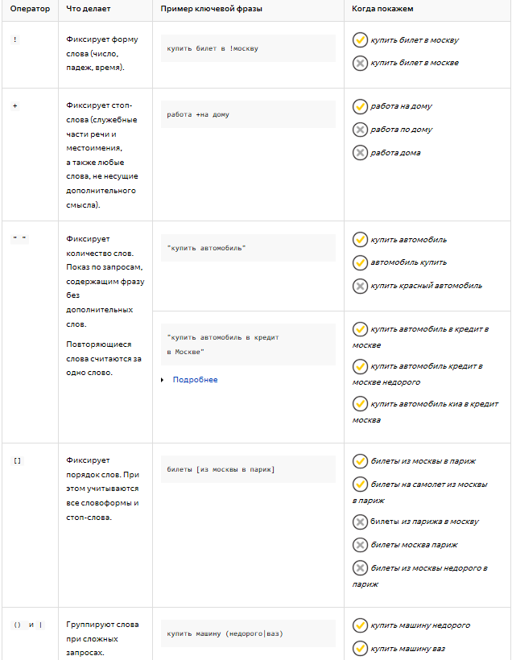

Сформировав семантику, я приступил к настройке Яндекс.Директ. Во-первых, я определил дату проведения кампании, делал я это в течение недели. После я выбрал регион показа моей рекламы, а именно г. Москва. Нередко я встречал, что при настройке допускают серьёзную ошибку и в качестве региона показа выбирают Россию, тем самым сливая свой бюджет, поскольку данная компания работает в определенном регионе, а не по всей России. Дальше я настроил счётчик Метрики. У Яндекса есть такой инструмент, как Яндекс.Метрика, с помощью которого можно производить аналитику на вашем сайте вплоть до среднего времени просмотра. Сделать это не сложно. Вам просто нужно добавить свой сайт в Метрику, получить индивидуальный код, который нужно впоследствии вставить либо в код сайта, либо, если вы делали сайт в конструкторе, то вставить его в специальном разделе. После того, как я подключил Метрику, я приступил к оформлению “визитки”. В ней я указал необходимую контактную информацию: телефон, адрес, время работы, местоположение. У такой “визитки” есть ряд преимуществ. Во-первых, клиент может не переходя на сайт, позвонить вам, во-вторых, визитка позволяет увеличить размеры вашего объявления, тем самым привлекая больше внимания. Дальнейшие мои действия были связаны с настройкой объявления, с которым непосредственно будет контактировать потенциальный покупатель. Начал я с того, что прописал 1-ый заголовок. Для того, чтобы легче было понять, где и какой заголовок, я прикреплю картинку собственную рекламу с подписью. В первом заголовке я написал, что я предлагаю, а именно “Аренда помещения”. Далее идёт второй заголовок. И тут есть одна фишка, которую до сих пор игнорируют, а именно, если его не прописать, то Яндекс автоматически продублирует ссылку на ваш сайт. Таким образом это выглядит.
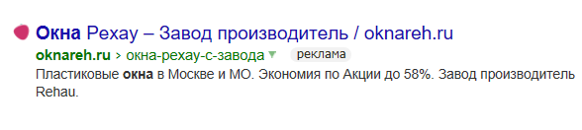
Нам, людям которые нацелены на продажу, такой расклад не устроит, поскольку нам нужно максимально возможными способами захватить внимание клиента. Сделать это можно, прописав во втором заголовке, например преимущество. Именно так я и сделав, написав, что помещение, которым я занимаюсь находится “в 150 метрах от метро Семеновская!” После второго заголовка я заполнил строку текст объявления, в который также указал несколько преимуществ, а также призыв к действию “Звоните!”. Как можно заметить, я несколько раз использовал восклицательные знаки. Использование “нестандартной пунктуации” позволяет выделяться на фоне конкурентов. После я прописал ссылку на сайт и вставил ранее собранные мною ключевики. Таким образом реклама была готова к запуску, что я в дальнейшем и сделал.
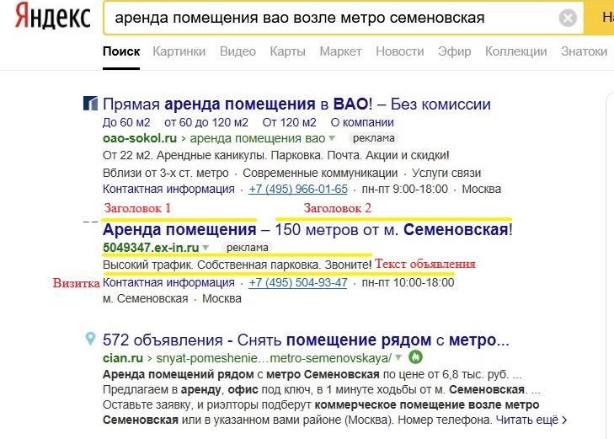

Анализ полученных данных
Начну с показателя “время на сайте”. Средний показатель равен 1 минуте 30 секундам.
При этом 9 человек проводили от 10 до 29 секунд на моём, 1 человек провёл 21 минуту 32 секунду. 6 посетителей вообще провели 0 секунд, склоняюсь к выводу, что это были нецелевые заходы. Что же касается статистики возраста, то она отражена на фотографии ниже. Из неё я сделал выводы о том, какие цвета нужно использовать, какой объём информации нужно размещать, какую лексику употреблять.
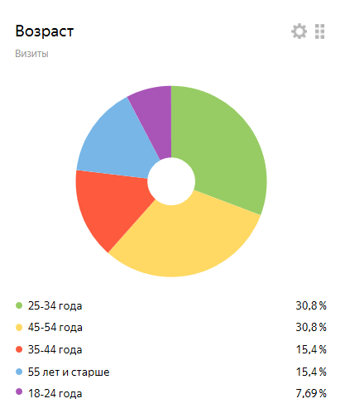
По половым показателям: 73% - мужчины, 27% - женщины. Поэтому оформление сайта должно быть направлено на мужчин.
Также важный критерий, который стоит учитывать - посещаемость по времени суток. Основное количество визитов было в период с 8 до 12 часов дня, а именно 52%, наименьшее количество визитов с 16 до 18 часов - 14%, а остальные 34% были с 20 до 22 часов. Отсюда, вывод, что рекламная компания должна проводится во времена максимальной активности потенциальных клиентов.
Теперь же я хочу поделиться результатами, опираясь на показатели “показы”, “клики”, “CTR”, “расход всего” и “средняя цена клика”. Все показатели сведены в таблицу, ниже. Думаю, что нужно пояснить значение используемых мною терминов.
- “Показы” - это показатель, который отражает, сколько раз было показано моё объявление.
- “Клики” - нажатие на объявление, в результате которого человек попадает на сайт рекламодателя.
- “CTR” - (click-throughrate)– отношение числа кликов по рекламному объявлению к числу его показов. Считается условной мерой привлекательности рекламного объявления.

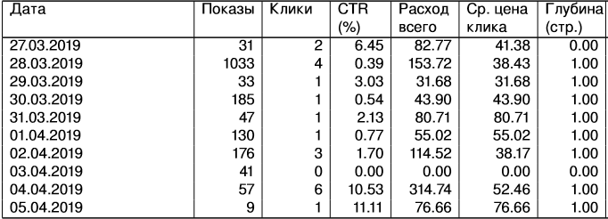
Исходя из таблицы можно сказать, что в среднем у меня было по 174 показа, 2 клика, 3.7% CTR, 45 рублей за клик. Что же касается активности пользователей, то показатели в будние и выходные дни не отличаются.
Также я собрал данные показателей за всё время и представлю вам её в виде таблицы.
